编者按：自“不忘初心、牢记使命”主题教育启动以来，东华大学紧紧抓住新生、新教师教育这两个关键环节，将学习教育重点措施贯穿其中，着力提高学习教育的针对性、实效性和感染力。东华大学各级党组织紧紧抓住新生教育的第一环，结合“不忘初心、牢记使命”主题教育，通过多种形式开展新生入党启蒙教育。以下是相关媒体报道汇编：

【中国新闻网】

东华大学抓住关键环节上好师生“入门课”让主题教育走心走实
2019年11月15日 17:39
中新网上海新闻11月15日电 (孙庆华 曹雪 黄铭心)“作为新生我们要志存高远，以小我融入大我，和时代同步伐、与人民共命运，用奋斗的青春告白伟大祖国！”11月9日，走出服装与艺术设计学院“奋斗的我，最美的国”主题教育活动现场的付天娇激动地说。退而不休的老教师、非遗研究专家、世界技能大赛国家队教练、退役大学生士兵、参加国庆阅兵游行展演学生等结合奋斗经历，讲述了对大国风范和文化自信的认识。
入职不久的马克思主义学院青年教师张乂凡这些天有点忙。刚“修满”新教职工培训“学分”的他，最近又参加了学习党的十九届四中全会精神“学者沙龙”。他说，学校针对新教职工的培训教育和新老教师传帮带，不仅让自己快速成长，更有了在沙龙上交流“发声”的底气，拓展了理论视野和教研思路。
自“不忘初心、牢记使命”主题教育启动以来，东华大学落实立德树人根本任务，紧紧抓住新生、新教师教育这两个关键环节，将学习教育重点措施贯穿其中，着力提高学习教育的针对性、实效性和感染力。
早启蒙早培养，树立正确理想信念见行见效
学校各级党组织紧紧抓住新生教育的第一环，结合“不忘初心、牢记使命”主题教育，通过多种形式开展新生入党启蒙教育。坚持理论学习先行，让理想信念入脑入心入行。各学院教师党员、关工委讲师团成员、特邀党建组织员、专职党务干部、辅导员等走进课堂，结合党史、新中国史和优秀党员事迹等为新生授课。拓展线上教育，让入党启蒙“随时随地”。各级党组织总结党建工作经验和特色项目做法，依托微信、易班等平台，开展“全媒体”式的入党启蒙教育。大力开展实事工程，让使命担当“见行见效”，号召师生党员与新生积极投身志愿服务，“为身边师生群众做实事好事”，树立使命意识，勇担时代之责。
纺织学院邀请全国高校“双带头人”教师党支部书记孙宝忠为新生做入学教育第一讲，勉励新生做有信仰、敢担当的中国青年，讲座激发了同学们的入党积极性。来自山区的家庭困难新生在入党申请书中感谢党和国家的惠民政策，让他们有机会来到东华读书。新生朱红丽在“我和我的祖国”征文中写道：“我荣幸地进入了东华大学的纺织专业学习，在这里见到优秀的师长前辈，他们投身于祖国的纺织事业，一直努力做着这件事。我深知自己的使命，要为我热爱的祖国作出自己的贡献！”
马克思主义学院依托“红色长廊”党建品牌项目，打造《中国精神》等理论展，引导新生铭记历史、传承精神，16名研究生新生全部加入讲解团队，为师生提供讲解服务。新生李鸽说：“‘红色长廊’理论展是一堂生动的入学教育课，我们在体悟伟大中国精神的同时，更坚定了历史唯物主义的立场与观点。担任讲解员的经历，让我对这段历史有了更深的了解。今后要自觉用马克思主义理论武装头脑，做中国特色社会主义的坚定信仰者和践行者。”
信息学院组织新生和老生党员代表参加“礼赞五星红旗，争做时代青年”升旗演讲活动，以仪式教育厚植家国情怀。新生张飞翔说，“当看到五星红旗飘扬在国旗广场上空时，在初中当过升旗手的我，就更坚定了加入国旗护卫队的决心、在满18岁那天，我递交了入党申请书。”目前，有34名新生加入国旗护卫队，每周四次训练，风雨无阻，他们用行动表达“00后”大学生对祖国炽热的爱。机械学院党委号召老生党员带领新生加入智力助残志愿者行列，以实践诠释青年使命担当。学院阳光服务队新生志愿者李勇川说，“青春的热血在于奉献。在智力助残实践中，我找到了给予与奉献的快乐，明白了生命的价值。党员学长学姐站在志愿服务第一线，为我们树立榜样，更让我们懂得了志愿者的意义。”
多模块多载体，坚守初心使命新作为新担当
兴国必先强师，强校必先强师。传道者自己首先要明道、信道，年轻教师是学校教育质量不断提升的新动力，是教育事业可持续发展重要的依靠力量。学校打造以师德养成、内涵教育、文化浸润、实践涵育于一体的“崇德讲堂”师德建设品牌，通过“主题报告”“入职宣誓”“师德师风专题培训”“能力培养规范学习”“传承·奋进”等5大模块，为新教职工扣好从事教育教学工作的“第一粒扣子”。
通过专题网络培训，系统学习政治理论、法律法规、职业素养、典型事迹等；聆听专家报告，学懂政策导向，提升思政育人本领；线上线下对话“崇德讲堂”师德导师，跟随老一辈教师学思悟践育人初心；精准学习文件案例，全面理解把握为师底线要求；参加大师剧《钱宝钧》观摩、教师荣休仪式、升旗仪式等，感受学校尊师重教的良好氛围；实践育德育心行走学，感受国家科技发展的脉搏，坚守教育报国的初心。一系列精心“搭配”的专题培训，帮助新教职工在从教之初就牢记立德树人使命，树立远大职业理想，努力成为社会风尚的引领者、学生成长的引路者、教育强国的建设者，守好课堂教学主渠道。此外，学校还为新教职工量身定制了《教师手册》、《师德文化录》、《师德师风建设学习材料》、教学工作记录本等具有东华特色和时代内涵的“手边书”，师德文化变得触手可及。让新教职工在浸润心田的文化氛围中，争做为学生健康成长指导引路的“四有”好老师。
纺织学院特聘研究员王黎明告诉记者，针对新教职工的主题教育活动深深激荡起自己的爱国、报国情怀。在日常教学中，他和新同事们主动挖潜主讲课程中的思政教育元素，并有机融入课堂讲授，如结合老校长钱宝钧科学报国的故事，启发学生树立正确的价值观，厚植心怀天下的家国情怀等。来自东北的马雷斯是理学院的一名新任辅导员，他告诉记者，通过学校的新教师培训教育，感受到了全方位满满的关心，顺利完成了“从学生到教师”的身份转换，对学校有了更深的了解和感情。“在今后的工作中将带着一份职业文化，怀着一种工匠精神一直努力奔跑下去。”(完)（编辑：许婧）
（时间：2019年11月15 日 媒体：中国新闻网 作者：许婧）
（文章链接：http://www.sh.chinanews.com/kjjy/2019-11-15/66662.shtml）

【劳动观察客户端】

上好师生“入门课”，东华大学的主题教育走心又走实
2019年11月14 日 18:02
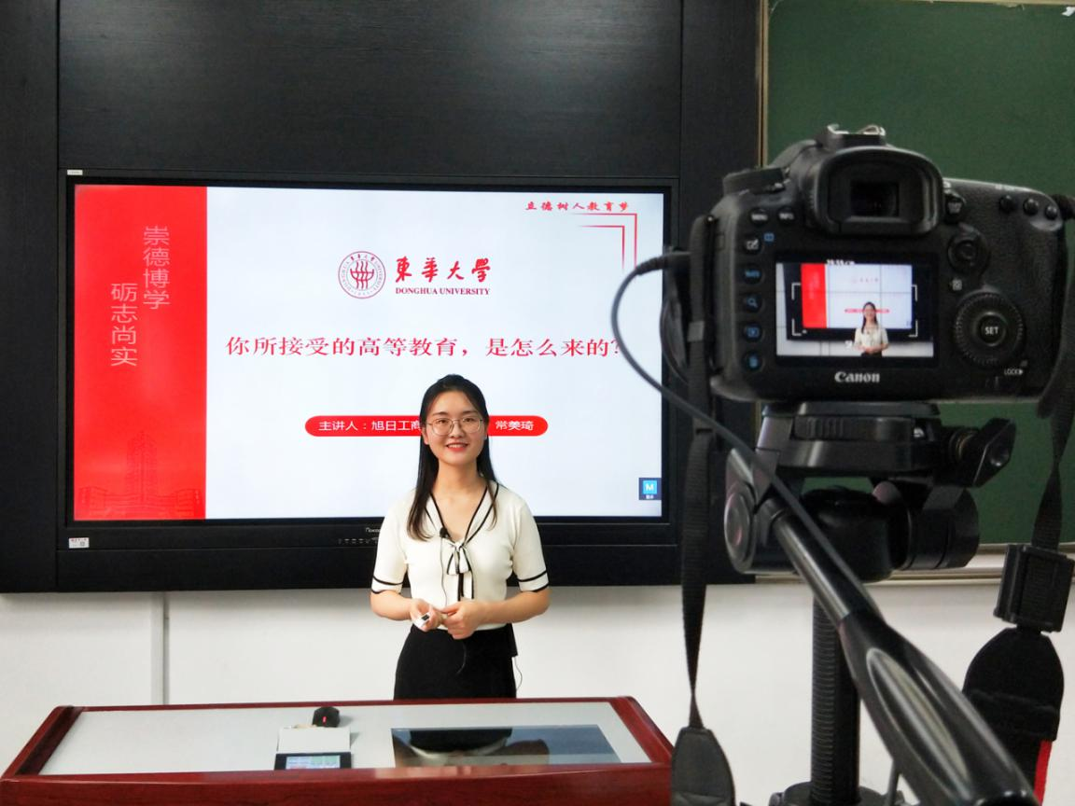
自“不忘初心、牢记使命”主题教育启动以来，东华大学着力提高学习教育的针对性、实效性和感染力。
入职不久的马克思主义学院青年教师张乂凡这些天有点忙。刚“修满”新教职工培训“学分”的他，最近又参加了学习党的十九届四中全会精神“学者沙龙”。他说，学校针对新教职工的培训教育和新老教师传帮带，不仅让自己快速成长，更有了在沙龙上交流“发声”的底气，拓展了理论视野和教研思路。
劳动报记者从东华大学了解到，自“不忘初心、牢记使命”主题教育启动以来，东华大学紧紧抓住新生、新教师教育这两个关键环节，将学习教育重点措施贯穿其中，着力提高学习教育的针对性、实效性和感染力。
东华大学各级党组织紧紧抓住新生教育的第一环，结合“不忘初心、牢记使命”主题教育，通过多种形式开展新生入党启蒙教育。
“作为新生我们要志存高远，以小我融入大我，和时代同步伐、与人民共命运，用奋斗的青春告白伟大祖国！”走出服装与艺术设计学院“奋斗的我，最美的国”主题教育活动现场的付天娇激动地说。退而不休的老教师、非遗研究专家、世界技能大赛国家队教练、退役大学生士兵、参加国庆阅兵游行展演学生等结合奋斗经历，讲述了对大国风范和文化自信的认识。
兴国必先强师，强校必先强师。东华大学还打造了以师德养成、内涵教育、文化浸润、实践涵育于一体的“崇德讲堂”师德建设品牌，通过“主题报告”“入职宣誓”“师德师风专题培训”“能力培养规范学习”“传承·奋进”等5大模块，为新教职工扣好从事教育教学工作的“第一粒扣子”。
来自东北的马雷斯是理学院的一名新任辅导员，他告诉记者，通过学校的新教师培训教育，感受到了全方位满满的关心，顺利完成了“从学生到教师”的身份转换，对学校有了更深的了解和感情。“在今后的工作中将带着一份职业文化，怀着一种工匠精神一直努力奔跑下去。”（责任编辑：罗菁 作者：郭娜）
（时间：2019年11月14 日 媒体：劳动观察客户端 作者：郭娜）
（文章链接：http://www.51ldb.com//shsldb/sz/content/00915e541b94c00149346c92bf95ed90.htm?from=singlemessage&isappinstalled=0）

【科学网】

东华大学抓住关键环节上好师生“入门课”
2019年11月14日 18:04 来源：中国科学报
“作为新生我们要志存高远，以小我融入大我，和时代同步伐、与人民共命运，用奋斗的青春告白伟大祖国！”11月9日，走出服装与艺术设计学院“奋斗的我，最美的国”主题教育活动现场的付天娇激动地说。退而不休的老教师、非遗研究专家、世界技能大赛国家队教练、退役大学生士兵、参加国庆阅兵游行展演学生等结合奋斗经历，讲述了对大国风范和文化自信的认识。
入职不久的马克思主义学院青年教师张乂凡这些天有点忙。刚“修满”新教职工培训“学分”的他，最近又参加了学习党的十九届四中全会精神“学者沙龙”。他说，学校针对新教职工的培训教育和新老教师传帮带，不仅让自己快速成长，更有了在沙龙上交流“发声”的底气，拓展了理论视野和教研思路。
早启蒙早培养，树立正确理想信念见行见效
学校各级党组织紧紧抓住新生教育的第一环，结合“不忘初心、牢记使命”主题教育，通过多种形式开展新生入党启蒙教育。坚持理论学习先行，让理想信念入脑入心入行。各学院教师党员、关工委讲师团成员、特邀党建组织员、专职党务干部、辅导员等走进课堂，结合党史、新中国史和优秀党员事迹等为新生授课。拓展线上教育，让入党启蒙“随时随地”。各级党组织总结党建工作经验和特色项目做法，依托微信、易班等平台，开展“全媒体”式的入党启蒙教育。大力开展实事工程，让使命担当“见行见效”，号召师生党员与新生积极投身志愿服务，“为身边师生群众做实事好事”，树立使命意识，勇担时代之责。
纺织学院邀请全国高校“双带头人”教师党支部书记孙宝忠为新生做入学教育第一讲，勉励新生做有信仰、敢担当的中国青年，讲座激发了同学们的入党积极性。来自山区的家庭困难新生在入党申请书中感谢党和国家的惠民政策，让他们有机会来到东华读书。新生朱红丽在“我和我的祖国”征文中写道：“我荣幸地进入了东华大学的纺织专业学习，在这里见到优秀的师长前辈，他们投身于祖国的纺织事业，一直努力做着这件事。我深知自己的使命，要为我热爱的祖国作出自己的贡献！”
马克思主义学院依托“红色长廊”党建品牌项目，打造《中国精神》等理论展，引导新生铭记历史、传承精神，16名研究生新生全部加入讲解团队，为师生提供讲解服务。新生李鸽说：“‘红色长廊’理论展是一堂生动的入学教育课，我们在体悟伟大中国精神的同时，更坚定了历史唯物主义的立场与观点。担任讲解员的经历，让我对这段历史有了更深的了解。今后要自觉用马克思主义理论武装头脑，做中国特色社会主义的坚定信仰者和践行者。”
信息学院组织新生和老生党员代表参加“礼赞五星红旗，争做时代青年”升旗演讲活动，以仪式教育厚植家国情怀。新生张飞翔说，“当看到五星红旗飘扬在国旗广场上空时，在初中当过升旗手的我，就更坚定了加入国旗护卫队的决心、在满18岁那天，我递交了入党申请书。”目前，有34名新生加入国旗护卫队，每周四次训练，风雨无阻，他们用行动表达“00后”大学生对祖国炽热的爱。机械学院党委号召老生党员带领新生加入智力助残志愿者行列，以实践诠释青年使命担当。学院阳光服务队新生志愿者李勇川说，“青春的热血在于奉献。在智力助残实践中，我找到了给予与奉献的快乐，明白了生命的价值。党员学长学姐站在志愿服务第一线，为我们树立榜样，更让我们懂得了志愿者的意义。”
多模块多载体，坚守初心使命新作为新担当
兴国必先强师，强校必先强师。传道者自己首先要明道、信道，年轻教师是学校教育质量不断提升的新动力，是教育事业可持续发展重要的依靠力量。学校打造以师德养成、内涵教育、文化浸润、实践涵育于一体的“崇德讲堂”师德建设品牌，通过“主题报告”“入职宣誓”“师德师风专题培训”“能力培养规范学习”“传承·奋进”等5大模块，为新教职工扣好从事教育教学工作的“第一粒扣子”。
通过专题网络培训，系统学习政治理论、法律法规、职业素养、典型事迹等；聆听专家报告，学懂政策导向，提升思政育人本领；线上线下对话“崇德讲堂”师德导师，跟随老一辈教师学思悟践育人初心；精准学习文件案例，全面理解把握为师底线要求；参加大师剧《钱宝钧》观摩、教师荣休仪式、升旗仪式等，感受学校尊师重教的良好氛围；实践育德育心行走学，感受国家科技发展的脉搏，坚守教育报国的初心。一系列精心“搭配”的专题培训，帮助新教职工在从教之初就牢记立德树人使命，树立远大职业理想，努力成为社会风尚的引领者、学生成长的引路者、教育强国的建设者，守好课堂教学主渠道。此外，学校还为新教职工量身定制了《教师手册》、《师德文化录》、《师德师风建设学习材料》、教学工作记录本等具有东华特色和时代内涵的“手边书”，师德文化变得触手可及。让新教职工在浸润心田的文化氛围中，争做为学生健康成长指导引路的“四有”好老师。

纺织学院特聘研究员王黎明告诉记者，针对新教职工的主题教育活动深深激荡起自己的爱国、报国情怀。在日常教学中，他和新同事们主动挖潜主讲课程中的思政教育元素，并有机融入课堂讲授，如结合老校长钱宝钧科学报国的故事，启发学生树立正确的价值观，厚植心怀天下的家国情怀等。来自东北的马雷斯是理学院的一名新任辅导员，他告诉记者，通过学校的新教师培训教育，感受到了全方位满满的关心，顺利完成了“从学生到教师”的身份转换，对学校有了更深的了解和感情。“在今后的工作中将带着一份职业文化，怀着一种工匠精神一直努力奔跑下去。”（王宇 黄辛）
（时间：2019年11月14 日 媒体：科学网 作者：黄辛）
（文章链接：http://wap.sciencenet.cn//mobile.php?type=detail&id=432680&mobile=1&mod=news）

【中共中央宣传部“学习强国”平台】

【不忘初心牢记使命】东华大学：上好师生“入门课” 确保主题教育走心走实
2019年11月14日 来源：东华大学
11月9日，在东华大学服装与艺术设计学院“奋斗的我，最美的国”活动现场，退而不休的老教师、非遗研究专家、世界技能大赛国家队教练、退役大学生士兵、参加国庆阅兵游行展演学生等结合奋斗经历，讲述了对大国风范和文化自信的认识。
自“不忘初心、牢记使命”主题教育启动以来，东华大学围绕学习贯彻习近平新时代中国特色社会主义思想这一主线，落实立德树人根本任务，紧紧抓住新生、新教师教育这两个关键环节，将学习教育重点措施贯穿其中，着力提高学习教育的针对性、实效性和感染力。
早启蒙早培养，树立正确理想信念见行见效
东华大学各级党组织紧紧抓住新生教育的第一环，结合“不忘初心、牢记使命”主题教育，通过多种形式开展新生入党启蒙教育。坚持理论学习先行，让理想信念入脑入心入行。各学院教师党员、关工委讲师团成员、特邀党建组织员、专职党务干部、辅导员等走进课堂，结合党史、新中国史和优秀党员事迹等为新生授课。拓展线上教育，让入党启蒙“随时随地”。各级党组织总结党建工作经验和特色项目做法，依托微信、易班等平台，开展“全媒体”式的入党启蒙教育。大力开展实事工程，让使命担当“见行见效”，号召师生党员与新生积极投身志愿服务，“为身边师生群众做实事好事”，树立使命意识，勇担时代之责。
东华大学管理学院“我和我的祖国，时代奋进中国梦”支部书记创新微党课
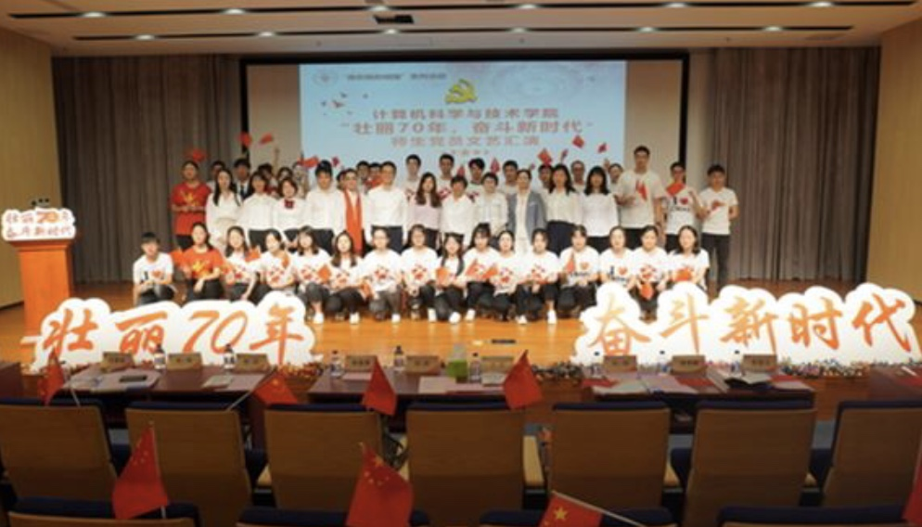
东华大学计算机学院“壮丽70年，奋斗新时代”师生党员迎新生文艺汇演
纺织学院邀请全国高校“双带头人”教师党支部书记孙宝忠为新生做入学教育第一讲，勉励新生做有信仰、敢担当的中国青年，讲座激发了同学们的入党积极性。来自山区的家庭困难新生在入党申请书中感谢党和国家的惠民政策，让他们有机会来到东华读书。
马克思主义学院依托“红色长廊”党建品牌项目，打造《中国精神》等理论展，引导新生铭记历史、传承精神，16名研究生新生全部加入讲解团队，为师生提供讲解服务。
信息学院组织新生和老生党员代表参加“礼赞五星红旗，争做时代青年”升旗演讲活动，以仪式教育厚植家国情怀。目前，已有34名新生加入国旗护卫队，每周四次训练，风雨无阻，他们用行动表达“00后”大学生对祖国炽热的爱。
机械学院党委号召老生党员带领新生加入智力助残志愿者行列，以实践诠释青年使命担当。学院老生党员站在志愿服务第一线，为新生志愿者树立榜样，让他们找到了给予与奉献的快乐，明白了生命的价值，更让他们懂得了志愿者的意义。
多模块多载体，坚守初心使命新作为新担当
兴国必先强师，强校必先强师。传道者自己首先要明道、信道，年轻教师是学校教育质量不断提升的新动力，是教育事业可持续发展重要的依靠力量。东华大学打造以师德养成、内涵教育、文化浸润、实践涵育于一体的“崇德讲堂”师德建设品牌，通过“主题报告”“入职宣誓”“师德师风专题培训”“能力培养规范学习”“传承·奋进”等5大模块，为新教职工扣好从事教育教学工作的“第一粒扣子”。
此外，学校还为新教职工量身定制了《教师手册》《师德文化录》《师德师风建设学习材料》、教学工作记录本等具有东华特色和时代内涵的“手边书”，师德文化变得触手可及。让新教职工在浸润心田的文化氛围中，争做为学生健康成长指导引路的“四有”好老师。
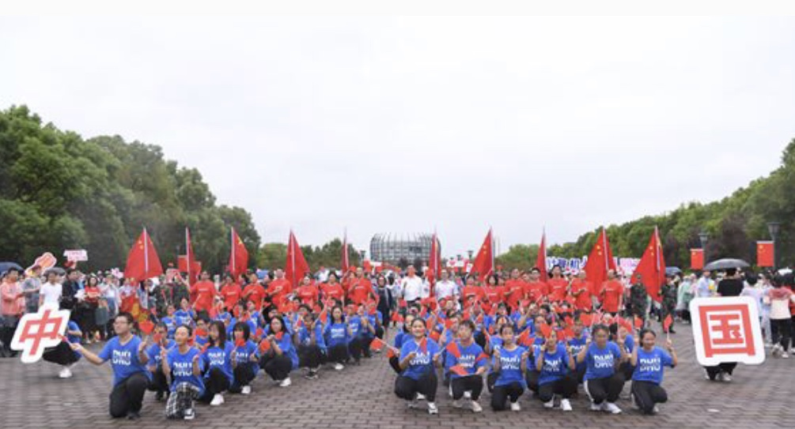
东华大学新教职工参加新中国成立70周年升旗仪式
（责任编辑：刘彦纬 高辉 张蔓蔓）
（时间：2019年11月14 日 媒体：中共中央宣传部“学习强国”平台 作者：刘彦纬）
（文章链接：https://article.xuexi.cn/articles/index.html?art_id=12237094848965667669&study_style_id=feeds_default&source=share&share_to=wx_single&from=singlemessage&isappinstalled=0）

【全国高校思想政治工作网】

东华大学抓住关键环节上好师生“入门课” 确保主题教育走心走实
2019年11月20日 15:06:48 来源： 东华大学
“作为新生我们要志存高远，以小我融入大我，和时代同步伐、与人民共命运，用奋斗的青春告白伟大祖国！”11月9日，走出服装与艺术设计学院“奋斗的我，最美的国”主题教育活动现场的付天娇激动地说。退而不休的老教师、非遗研究专家、世界技能大赛国家队教练、退役大学生士兵、参加国庆阅兵游行展演学生等结合奋斗经历，讲述了对大国风范和文化自信的认识。
入职不久的马克思主义学院青年教师张乂凡最近刚参加了学习党的十九届四中全会精神“学者沙龙”。他说，学校针对新教职工的培训教育和新老教师传帮带，不仅让自己快速成长，更有了在沙龙上交流“发声”的底气，拓展了理论视野和教研思路。
自“不忘初心、牢记使命”主题教育启动以来，东华大学围绕学习贯彻习近平新时代中国特色社会主义思想这一主线，落实立德树人根本任务，紧紧抓住新生、新教师教育这两个关键环节，将学习教育重点措施贯穿其中，着力提高学习教育的针对性、实效性和感染力。
早启蒙早培养，树立正确理想信念见行见效
学校各级党组织紧紧抓住新生教育的第一环，结合“不忘初心、牢记使命”主题教育，通过多种形式开展新生入党启蒙教育。坚持理论学习先行，让理想信念入脑入心入行。各学院教师党员、关工委讲师团成员、特邀党建组织员、专职党务干部、辅导员等走进课堂，结合党史、新中国史和优秀党员事迹等为新生授课。拓展线上教育，让入党启蒙“随时随地”。各级党组织总结党建工作经验和特色项目做法，依托微信、易班等平台，开展“全媒体”式的入党启蒙教育。大力开展实事工程，让使命担当“见行见效”，号召师生党员与新生积极投身志愿服务，“为身边师生群众做实事好事”，树立使命意识，勇担时代之责。
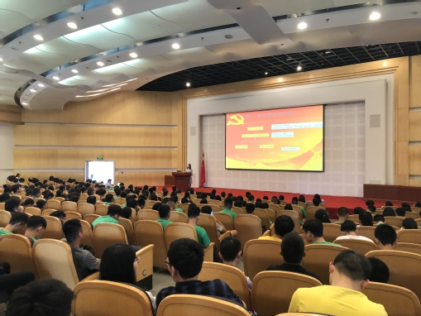
(材料学院“理想信念启航”新生入党启蒙专题讲座)
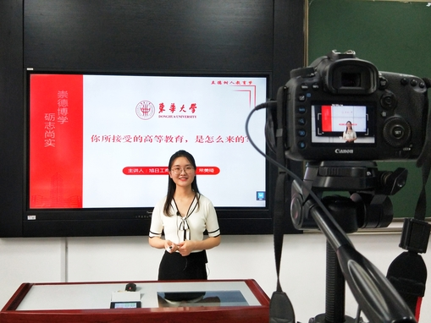
(管理学院“我和我的祖国，时代奋进中国梦”支部书记创新微党课)
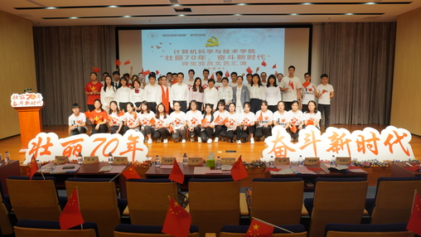
(计算机学院“壮丽70年，奋斗新时代”师生党员迎新生文艺汇演)
纺织学院邀请全国高校“双带头人”教师党支部书记孙宝忠为新生做入学教育第一讲，勉励新生做有信仰、敢担当的中国青年，讲座激发了同学们的入党积极性。来自山区的家庭困难新生在入党申请书中感谢党和国家的惠民政策，让他们有机会来到东华读书。新生朱红丽在“我和我的祖国”征文中写道：“我荣幸地进入了东华大学的纺织专业学习，在这里见到优秀的师长前辈，他们投身于祖国的纺织事业，一直努力做着这件事。我深知自己的使命，要为我热爱的祖国作出自己的贡献！”
马克思主义学院依托“红色长廊”党建品牌项目，打造《中国精神》等理论展，引导新生铭记历史、传承精神，16名研究生新生全部加入讲解团队，为师生提供讲解服务。新生李鸽说：“‘红色长廊’理论展是一堂生动的入学教育课，我们在体悟伟大中国精神的同时，更坚定了历史唯物主义的立场与观点。担任讲解员的经历，让我对这段历史有了更深的了解。今后要自觉用马克思主义理论武装头脑，做中国特色社会主义的坚定信仰者和践行者。”
信息学院组织新生和老生党员代表参加“礼赞五星红旗，争做时代青年”升旗演讲活动，以仪式教育厚植家国情怀。新生张飞翔说，“当看到五星红旗飘扬在国旗广场上空时，在初中当过升旗手的我，就更坚定了加入国旗护卫队的决心、在满18岁那天，我递交了入党申请书。”目前，有34名新生加入国旗护卫队，每周四次训练，风雨无阻，他们用行动表达“00后”大学生对祖国炽热的爱。机械学院党委号召老生党员带领新生加入智力助残志愿者行列，以实践诠释青年使命担当。学院阳光服务队新生志愿者李勇川说，“青春的热血在于奉献。在智力助残实践中，我找到了给予与奉献的快乐，明白了生命的价值。党员学长学姐站在志愿服务第一线，为我们树立榜样，更让我们懂得了志愿者的意义。”
多模块多载体，坚守初心使命新作为新担当
兴国必先强师，强校必先强师。传道者自己首先要明道、信道，年轻教师是学校教育质量不断提升的新动力，是教育事业可持续发展重要的依靠力量。学校打造以师德养成、内涵教育、文化浸润、实践涵育于一体的“崇德讲堂”师德建设品牌，通过“主题报告”“入职宣誓”“师德师风专题培训”“能力培养规范学习”“传承·奋进”等5大模块，为新教职工扣好从事教育教学工作的“第一粒扣子”。
通过专题网络培训，系统学习政治理论、法律法规、职业素养、典型事迹等；聆听专家报告，学懂政策导向，提升思政育人本领；线上线下对话“崇德讲堂”师德导师，跟随老一辈教师学思悟践育人初心；精准学习文件案例，全面理解把握为师底线要求；参加大师剧《钱宝钧》观摩、教师荣休仪式、升旗仪式等，感受学校尊师重教的良好氛围；实践育德育心行走学，感受国家科技发展的脉搏，坚守教育报国的初心。一系列精心“搭配”的专题培训，帮助新教职工在从教之初就牢记立德树人使命，树立远大职业理想，努力成为社会风尚的引领者、学生成长的引路者、教育强国的建设者，守好课堂教学主渠道。此外，学校还为新教职工量身定制了《教师手册》、《师德文化录》、《师德师风建设学习材料》、教学工作记录本等具有东华特色和时代内涵的“手边书”，师德文化变得触手可及。让新教职工在浸润心田的文化氛围中，争做为学生健康成长指导引路的“四有”好老师。
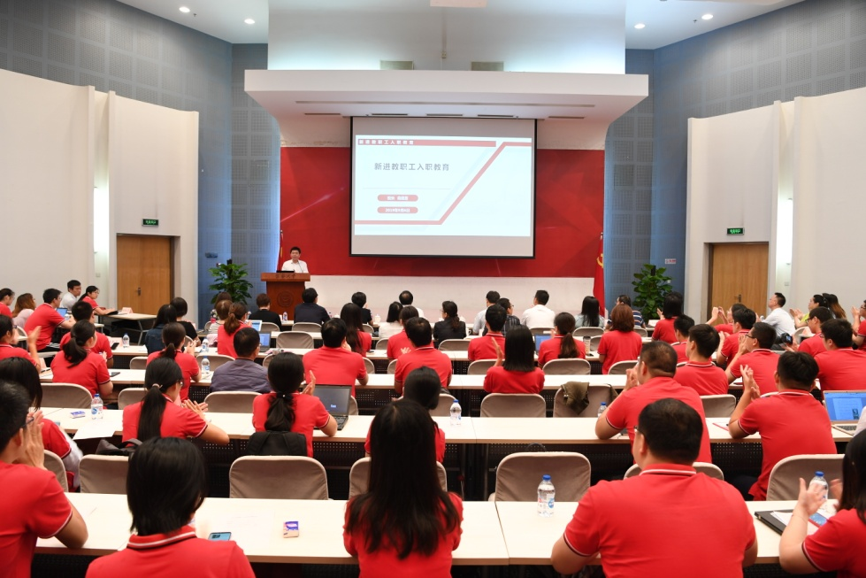
（新教职工入职培训主题报告会现场）
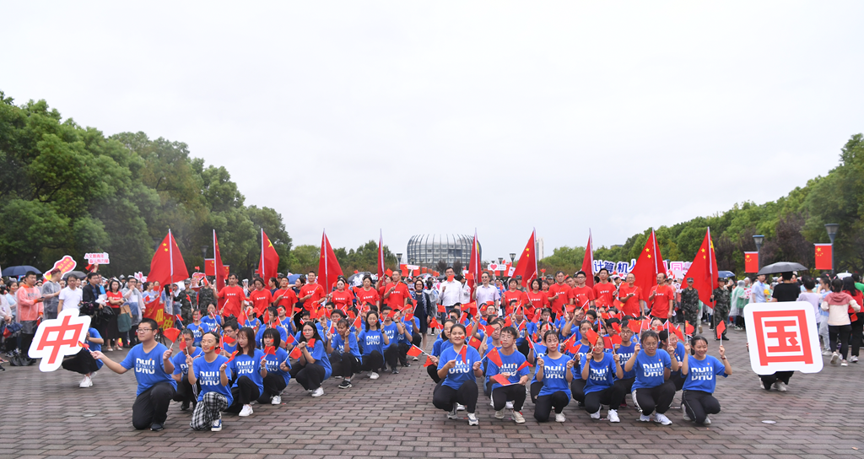
（新教职工参加新中国成立70周年升旗仪式）
纺织学院特聘研究员王黎明告诉记者，针对新教职工的主题教育活动深深激荡起自己的爱国、报国情怀。在日常教学中，他和新同事们主动挖潜主讲课程中的思政教育元素，并有机融入课堂讲授，如结合老校长钱宝钧科学报国的故事，启发学生树立正确的价值观，厚植心怀天下的家国情怀等。来自东北的马雷斯是理学院的一名新任辅导员，他告诉记者，通过学校的新教职工培训教育，感受到了全方位满满的关心，顺利完成了“从学生到教师”的身份转换，对学校有了更深的了解和感情。“在今后的工作中将带着一份职业文化，怀着一种工匠精神一直努力奔跑下去。（作者：孙庆华 曹雪 黄铭心 责任编辑：张潇）
（时间：2019年11月20日 媒体：全国高校思想政治工作网 作者：孙庆华）
（文章链接：http://www.sizhengwang.cn/dxjy/sxjy/2019/1120/3350.shtml）

【第一教育客户端】

上好师生入门课，确保主题教育走心走实

2019年11月15日 17:54:01
“作为新生我们要志存高远，以小我融入大我，和时代同步伐、与人民共命运，用奋斗的青春告白伟大祖国！”11月9日，走出东华大学服装与艺术设计学院“奋斗的我，最美的国”主题教育活动现场的付天娇说。退而不休的老教师、非遗研究专家、世界技能大赛国家队教练、退役大学生士兵、参加国庆阅兵游行展演的学生等，结合奋斗经历，讲述了对大国风范和文化自信的认识。
另一边，入职不久的马克思主义学院青年教师张乂凡这些天有点忙。刚修满新教职工培训学分的他，最近又参加了学习党的十九届四中全会精神“学者沙龙”。他说，学校针对新教职工的培训教育和新老教师传帮带，不仅让自己快速成长，更有了在沙龙上交流“发声”的底气，拓展了理论视野和教研思路。
自“不忘初心、牢记使命”主题教育启动以来，东华大学围绕学习贯彻习近平新时代中国特色社会主义思想这一主线，落实立德树人根本任务，紧紧抓住新生、新教师教育这两个关键环节，将学习教育重点措施贯穿其中，着力提高学习教育的针对性、实效性和感染力。

管理学院“我和我的祖国，时代奋进中国梦”支部书记创新微党课
早启蒙早培养，树立正确理想信念
结合“不忘初心、牢记使命”主题教育，东华各学院开展了不同形式的新生入党启蒙教育。
计算机学院“壮丽70年，奋斗新时代”师生党员迎新生文艺汇演
纺织学院邀请全国高校“双带头人”教师党支部书记孙宝忠为新生做入学教育第一讲，勉励新生做有信仰、敢担当的中国青年，讲座激发了同学们的入党积极性。来自山区的家庭困难新生在入党申请书中感谢党和国家的惠民政策，让他们有机会来到东华读书。新生朱红丽在“我和我的祖国”征文中写道：“我荣幸地进入了东华大学的纺织专业学习，在这里见到优秀的师长前辈，他们投身于祖国的纺织事业，一直努力做着这件事。我深知自己的使命，要为我热爱的祖国作出自己的贡献！”
马克思主义学院依托“红色长廊”党建品牌项目，打造《中国精神》等理论展，引导新生铭记历史、传承精神，16名研究生新生全部加入讲解团队，为师生提供讲解服务。新生李鸽说：“‘红色长廊’理论展是一堂生动的入学教育课，我们在体悟伟大中国精神的同时，更坚定了历史唯物主义的立场与观点。担任讲解员的经历，让我对这段历史有了更深的了解。今后要自觉用马克思主义理论武装头脑，做中国特色社会主义的坚定信仰者和践行者。”
信息学院组织新生和老生党员代表参加“礼赞五星红旗，争做时代青年”升旗演讲活动，以仪式教育厚植家国情怀。
目前，有34名新生加入了国旗护卫队，每周四次训练，风雨无阻，他们用行动表达“00后”大学生对祖国炽热的爱。
多模块多载体，坚守初心与使命
这段时间以来，东华打造以师德养成、内涵教育、文化浸润、实践涵育于一体的“崇德讲堂”师德建设品牌，通过“主题报告”“入职宣誓”“师德师风专题培训”“能力培养规范学习”“传承·奋进”等5大模块，为新教职工扣好从事教育教学工作的“第一粒扣子”。
比如专题网络培训，系统学习政治理论、法律法规、职业素养、典型事迹等；线上线下对话“崇德讲堂”师德导师，跟随老一辈教师学思悟践育人初心；观摩大师剧《钱宝钧》、参加教师荣休仪式、升旗仪式等。

新教职工入职培训主题报告会现场
一系列精心搭配的专题培训，帮助新教职工在从教之初就牢记立德树人使命，树立远大职业理想，努力成为社会风尚的引领者、学生成长的引路者、教育强国的建设者，守好课堂教学主渠道。此外，学校还为新教职工量身定制了《教师手册》、《师德文化录》、《师德师风建设学习材料》、教学工作记录本等具有东华特色和时代内涵的“手边书”，师德文化变得触手可及。
新教职工参加新中国成立70周年升旗仪式
来自东北的马雷斯是理学院的一名新任辅导员，他说，通过学校的新教师培训教育，感受到了全方位满满的关心，顺利完成了“从学生到教师”的身份转换。“在今后的工作中将带着一份职业文化，怀着一种工匠精神一直努力奔跑下去。”(作者：潘晨聪 编辑：曹铒 记者：潘晨聪 通讯员：孙庆华 曹雪 黄铭心)
（时间：2019年11月15日 媒体：第一教育客户端 作者：潘晨聪）
（文章链接：https://h5.newaircloud.com/detailArticle/9411776_30593_dyjy.html?app=1&source=1）

